ANÁLISE DA COERÊNCIA ENTRE OS LIMITES LEGAIS, REAIS E DOS POLÍGONOS OFICIAIS GEORREFERENCIADOS DA RESERVA BIOLÓGICA GUARIBAS

VALÉRIA C. GÓES (IFPB, Campus Cabedelo), THYAGO A. SILVEIRA (IFPB, Campus Cabedelo), LUCIENE F. GAMA (IFPB, Campus João Pessoa), RAFAEL H. L. NASCIMENTO (IFPB, Campus João Pessoa), KAOUÊ P. G. SOUZA (IFPB, Campus João Pessoa), AFONSO H. LEAL (ICMBio Mamanguape)

E-mails: valeria.goes@ifpb.edu.br, thyago.silveira@gmail.com, luciene.gama@ifpb.edu.br, rafaeltobias12@hotmail.com, kaoue.gonzaga@academico.ifpb.edu.br, afonso.leal@icmbio.gov.br.
Área de conhecimento:(Tabela CNPq): 1.07.00.00-5 GeoCiências.
Palavras-Chave: unidades de conservação; limite territorial; geoprocessamento; gestão ambiental.

- Introdução
As Unidades de Conservação (UCs) compreendem espaços territoriais e seus recursos ambientais, incluindo as águas jurisdicionais, com características naturais relevantes, legalmente instituídas pelo Poder Público, com objetivos de conservação e limites definidos, sob regime especial de administração, ao qual se aplicam garantias adequadas de proteção (BRASIL, 2000). A Reserva Biológica (REBIO) Guaribas, é uma unidade de conservação federal, que foi criada por meio do Decreto Federal nº 98.884, de 25 de janeiro de 1990 (BRASIL, 1990) e se constitui em um dos últimos remanescentes de Mata Atlântica do Estado da Paraíba. É constituída por três áreas disjuntas no Litoral Norte da Paraíba, denominadas SEMA 1, 2 e 3, e abriga espécies raras, endêmicas e ameaçadas de extinção, dentre elas o Guariba-de-mãos-ruivas (Alouatta belzebul), espécie de primata que dá nome à reserva (IBAMA, 2003).
O reconhecimento do limite de uma UC por meio de elementos físicos locais inequívocos, pode representar para a sociedade ser ali uma área restrita, um espaço protegido por lei, cujo uso indevido e desautorizado implicará em penalidades específicas (VIEIRA et al, 2016). Problemas comumente encontrados que dificultam esse reconhecimento são a falta de coerência entre os limites definidos nos atos de criação (leis ou decretos) das UCs, polígonos georreferenciados disponibilizados pelos órgãos gestores e o limites reais do território (DANTAS; BRANDÃO, 2007) Apesar dos avanços tecnológicos e da legislação, pressões e ameaças ocorrem em níveis preocupantes no entorno e no interior das UCs. Uma medida importante para prevenir tais ameaças é promover a consolidação territorial destas áreas, começando pela qualidade dos seus limites até a completa integralização de todos os bens ali inseridos ao patrimônio público, quando for o caso (VIEIRA et al, 2016). Neste trabalho procurou-se analisar a coerência entre os limites das áreas que compõem a REBIO Guaribas: (a) construídos a partir do memorial descritivo contido no seu decreto de criação (BRASIL, 1990), (b) nos polígonos georreferenciados disponibilizados pelo órgão gestor da Unidade (ICMBio) na internet e (c) nos limites reais no espaço geográfico, a partir de técnicas de geoprocessamento, para propor adequações.

- Materiais e Métodos
- Área de Estudo
A REBIO Guaribas localiza-se no Estado da Paraíba, entre os municípios de Mamanguape (91,59%) e Rio Tinto (8,41%), na mesorregião da Mata Paraibana, a cerca de 50 km ao norte da capital paraibana, João Pessoa. A reserva possui 4.029 ha e é composta por três áreas distintas: SEMA 1 ou “Capim Azul”, abrangendo 674 ha; SEMA 2, a maior área que contém a sede da reserva, compreendendo 3.016 ha e SEMA 3 ou “Rio Tinto”, localizada ao sudeste das duas primeiras, compreendendo 339 ha (IBAMA, 2003).
- Reconstituição dos limites legais
A caracterização da Reserva Biológica (REBIO) Guaribas foi realizada com base no Memorial Descritivo constante no seu Decreto de criação (BRASIL, 1990) e no seu Plano de Manejo (IBAMA, 2003).
- Avaliação da documentação cartográfica
Foram realizadas consultas ao Cadastro Ambiental Rural (CAR) do Ministério do Meio Ambiente, ao Sistema de Gestão Fundiária – SIGEF do INCRA, bem como à Secretaria do Patrimônio da União, a fim de conferir os limites registrados da REBIO Guaribas.
- Definição dos limites reais atualizados dos polígonos constituintes da reserva
Após a verificação dos limites estabelecidos nos documentos consultados, foram realizadas as visitas exploratórias de campo para reconhecimento e localização dos vértices que demarcam os limites da reserva utilizando GPS de navegação para verificar a correspondência entre os vértices reconstituídos a partir da documentação e os reais. Com base no levantamento de vértices já existentes, foi verificada a necessidade de implantação de mais marcos em outros vértices que melhor representem a geometria da reserva.
- Geração de mapas com os novos limites.
A partir das informações/mapas já existentes dos limites da REBIO, os dados obtidos de campo e as imagens de satélite de alta resolução processados foram traçados os mapas com os novos limites das três áreas que compõem a REBIO Guaribas, utilizando o software QGIS.
- Resultados e Discussão
Os documentos resgatados sobre a área do projeto compreendem ato de criação da REBIO Guaribas (Decreto nº 98.884 de 25/01/1990), com área total de 4.321,60 ha; Termo de doação, datado de 09/08/1990, da área da REBIO Guaribas do INCRA para o IBAMA, compreendendo a SEMA 1 (616,40 ha), SEMA 2 (3.378,20 ha) e SEMA 3 (327 ha); Termo de averbação (2013) transferindo a propriedade da terra do IBAMA para o ICMBio; Plano de Manejo da REBIO Guaribas (IBAMA, 2003) e um processo administrativo de revisão dos limites da REBIO Guaribas iniciado em 2011 (Processo ICMBio nº 02070.001190/2011-45).
Os limites da REBIO Guaribas, traçados a partir do memorial descritivo contido no decreto de criação (BRASIL, 1990), foram reconstituídos em um mapa comparativo, contendo o contorno da REBIO reconstituído do memorial descritivo de seu decreto de criação (BRASIL, 1990) e o polígono oficial disponibilizado no site ICMBio no qual pode se observar a falta de coerência entre eles, especialmente em relação à SEMA 2(Figura 1).
As consultas realizadas ao Cadastro Ambiental Rural (CAR) do Ministério do Meio Ambiente, ao Sistema de Gestão Fundiária – SIGEF do INCRA, bem como ao registro em cartório da REBIO Guaribas permitiram conhecer uma parte dos imóveis circunvizinhos à área da unidade de conservação, porém notou-se a ausência de muitos registros de imóveis encontrados na visita exploratória de campo. Mesmo com poucos imóveis confrontantes mapeados, foi possível detectar sobreposições aparentes entre alguns deles e os polígonos georreferenciados disponibilizados pelo ICMBio (Figura 2).
A partir das informações verificou-se que os polígonos georreferenciados fornecidos pelo ICMBio têm mais coerência do que aqueles reconstituídos a partir do ato de criação da UC (BRASIL, 1990) com os limites reais do espaço geográfico, embora os primeiros também precisem ser modificados para uma adequação completa. Esse tipo de relação já foi registrado em unidades de conservação de diferentes jurisdições no estado da Bahia (DANTAS; BRANDÃO, 2007). Em uma análise da adequação de memoriais descritivos em atos de criação de diversas UCs federais (BARBOSA, 2018), o da REBIO Guaribas foi enquadrado na categoria C, uma escala de A a D, em que os da categoria A são completamente adequados e os da D, os mais inadequados, em que não é possível reconstituir um polígono. No entanto, entendemos que, se considerarmos apenas a área SEMA 2 (Figura 1, área hachurada), ela seria enquadrada na categoria D, por formar uma figura não poligonal.

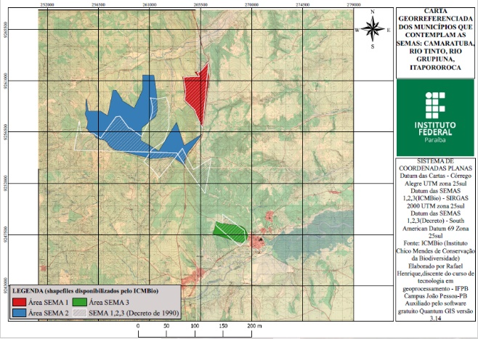 | 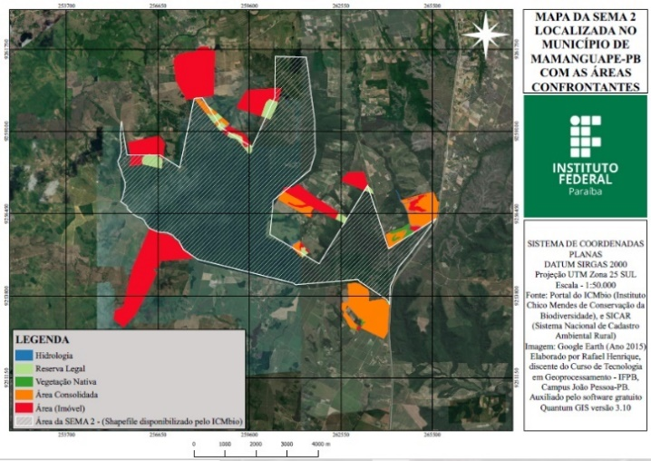
Figura 1 - Mapa comparativo contendo o contorno da REBIO Guaribas obtido a partir do memorial descritivo do decreto de criação (1990) e o polígono oficial fornecido pelo ICMBio.  Elaborado por: Rafael Henrique (2020) | Figura 2 - Mapa da SEMA 2 (polígono oficial fornecido pelo ICMBio) com áreas confrontantes.  Elaborado por: Rafael Henrique (2020)

- Considerações Finais
Com esta análise, concluímos que o grau de incoerência entre os polígonos construídos a partir do memorial descritivo de seu ato de criação da UC (BRASIL, 1990) é elevado o suficiente para justificar a edição de um ato retificador. Já os polígonos georreferenciados disponibilizados pelo ICMBio apresentam um distanciamento daqueles gerados pelo memorial e uma maior aproximação com os limites reais, necessitando, mesmo assim, de uma revisão. Essa necessidade pode ser notada pela detecção da sobreposição aparente dos limites da REBIO Guaribas com imóveis rurais vizinhos (Figura 2), o que pode gerar problemas para a gestão da reserva dada a incerteza sobre até onde se estende a porção do território sob seu domínio.
Com a revisão dos limites e a elaboração dos novos mapas mais precisos, a serem definidos a partir de levantamentos de campo e as imagens de satélite, tantos os servidores da UC, como os produtores rurais vizinhos terão mais legitimidade e segurança de onde e como executar suas atividades, reduzindo assim o conflito entre esses atores sociais.
Ao definir os limites corretos da REBIO Guaribas pode-se elaborar propostas intervencionistas e protecionistas com mais segurança, principalmente quando forem executadas em suas bordas, minimizando as dúvidas e diminuindo os riscos de invasão, e aumentando a qualidade da fiscalização. A unidade poderá também ofertar para os órgãos oficiais de pesquisa e estudantes a certeza da realização de estudos mais robustos e precisos. Além disso, a equipe de servidores do Núcleo de Gestão Integrada ICMBio Mamanguape, responsável pela gestão da reserva, poderá ter mais segurança jurídica ao executar atividades de fiscalização e licenciamento ambiental no entorno imediato da UC.

Agradecimentos
Esse trabalho integra a parceria entre o IFPB e o ICMBio que propõe ações práticas para aprofundar o conhecimento da problemática instalada, criando oportunidades para que os alunos e servidores possam desenvolver competências para aplicá-las no processo de ensino-aprendizagem. A redação final do manuscrito se beneficiou com as considerações do Editor Cláudio Dybas Natividade e de dois avaliadores anônimos.

Referências

BARBOSA, Sandra Maria da Silva. Avaliação da delimitação territorial das unidades de conservação da natureza federais como um dispositivo de proteção dos territórios. Dissertação (Mestrado em Geografia). Universidade de Brasília: Brasília, 2018. 199 p.
BRASIL. Decreto Nº 98.884, de 25 de janeiro de 1990. Cria a Unidade de Conservação denominada RESERVA BIOLÓGICA GUARIBAS, no Estado da Paraíba, e dá outras providências. Disponível em: <http://www.planalto.gov.br/ccivil_03/decreto/1990-1994/D98884.htm>. Acesso em 11 de julho de 2020.
______. Lei Federal Nº 9.985, de 18 de julho de 2000. Regulamenta o art. 225, § 1o, incisos I, II, III e VII da Constituição Federal, institui o Sistema Nacional de Unidades de Conservação da Natureza e dá outras providências. Disponível em: <http://www.planalto.gov.br/ccivil_03/leis/l9985.htm>. Acesso em 11 de julho de 2020.
DANTAS; BRANDÃO. Inconsistências geométricas nas definições dos limites das unidades de conservação e das áreas de reserva legal na Bahia. In: XXIII Congresso Brasileiro de Cartografia e I Congresso Brasileiro de Geoprocessamento, Rio de Janeiro, RJ: Anais do... 2007.
IBAMA. Plano de Manejo da Reserva Biológica Guaribas. 2003. Disponível em: <https://www.icmbio.gov.br/portal/images/stories/imgs-unidades-coservacao/rebio_guaribas.pdf>. Acesso em 11 de julho 2020.
VIEIRA, Camila da Silva; SANTOS, Paulo Roberto Alves dos; CANOVA, Gisele Rimoldi Nepomuceno. Análise dos aspectos cartográficos dos memoriais descritivos dos limites contidos nos atos legais das unidades de conservação federais do Brasil. Revista Brasileira de Cartografia. 2016.

